PENERAPAN DIGITALISASI PADA
KOPERASI BUDI UTOMO DESA BATU AMPAR

Agustian Noor¹, Muhammad Noor², Kurniasari³
¹ Politeknik Negeri Tanah Laut, Tekonologi Informasi, Pelaihari, Indonesia
agustiannoor@politala.ac.id
² Politeknik Negeri Tanah Laut, Tekonologi Informasi, Pelaihari, Indonesia
muhammadnoorpolitala@gmail.com
³Politeknik Negeri Tanah Laut, Tekonologi Informasi, Pelaihari, Indonesia
kurniasari@mhs.politala.ac.id

Abstract—Budi Utomo's Savings and Loans Cooperative is one of the cooperatives in Indonesia that has not made optimal use of information systems and technology. It can be seen from the absence of an integrated information system with one another, so that there are still several obstacles in processing cooperative data, including inconsistencies and data redundancies, lack of data accuracy, the length of the data search process, and the difficulty of disseminating information about cooperatives to members. To solve this problem, we need a web-based Cooperative information system. This cooperative information system is designed using the PHP programming language and to describe the results of analysis and system design, structured modeling techniques are used in the form of DFD and ERD. The output of this research is a web-based information system prototype design (case study: Budi Utomo Savings and Loan Cooperative). With this cooperative information system, it is hoped that it can provide a forum in the form of a web that can perform data processing properly and is integrated, and can help disseminate information to all interested parties.
Keyword: Budi Utomo Savings and Loans Cooperative, Web-based Information System, Prototype, DFD, ERD.

Pendahuluan
Koperasi adalah badan usaha yang sangat penting peranannya dalam mengembangkan potensi ekonomi masyarakat dan mewujudkan demokrasi, persatuan, darah, dan kehidupan terbuka. Dengan pesatnya perkembangan teknologi, koperasi pun terus berkembang seiring dengan perkembangan teknologi. Perkembangan teknologi koperasi di Indonesia dapat dilihat dari adanya suatu sistem dan teknologi informasi yang dapat mempermudah proses-proses penyebaran informasi dan pengelolaan data antar anggotanya. Namun belum semua koperasi yang ada di Indonesia memanfaatkan perkembangan dari sistem dan teknologi informasi, salah satunya adalah Koperasi Budi Utomo.
Sistem yang diterapkan oleh Koperasi Budi Utomo didasarkan pada pencatatan tertulis simpan dan pinjam, toko, merchandise dan bendahara pengurus koperasi, kemudian pengerjaan pada aplikasi Microsoft Excel. Dalam masalah ini, sistem pengolahan data simpan dan pinjam koperasi dan pengolahan data angsuran masih belum terlalu efektif dalam pelaporan dan penghitungan, dan biasanya sulit untuk mencari datanya dan mudah hilang.
Selain itu, hanya anggota yang masuk langsung ke pengurus koperasi dapat mengetahui informasi tentang pembayaran koperasi dan data faktur yang diterima anggota. Untuk dapat menanggulangi masalah tersebut, pengolahan data simpan dan pinjam, barang, inventaris diperlukan tindakan pencegahan yang lebih baik. Maka dari itu, telah dibuat Sistem Informasi Koperasi Berbasis Web, agar kinerja dari koperasi menjadi lebih baik, dan para anggota dapat dengan mudah mendapatkan informasi tanpa harus ikut serta dalam koperasi.

tinjauan pustaka
  - Pengertian Sistem
Sistem merupakan suatu kumpulan dari beberapa elemen-elemen yang saling berinteraksi untuk dapat mencapai suatu tujuan tertentu (Jogiyanto, 2005). Sistem secara luas juga dapat diartikan sebagai suatu kumpulan elemen-elemen yang saling berhubungan satu sama lain dan bergantung satu sama lain untuk dapat mencapai suatu tujuan.
McLeod (2007) percaya bahwa sistem adalah suatu kumpulan elemen-elemen yang terintegrasi dengan suatu maksud yang sama untuk dapat mencapai suatu tujuan. Demikian juga, Robert G Murdick mendefinisikan suatu sistem sebagai kumpulan elemen-elemen yang terintegrasi dan dirancang untuk mampu mencapai tujuan bersama (Ladjamudin, 2005).
  - Pengertian Informasi
Informasi merupakan hasil dari suatu pengolahan data, bentuknya lebih berguna dan bermakna bagi penerimanya, dan menggambarkan fakta-fakta yang dapat digunakan untuk pengambilan suatu keputusan. Sumber informasi merupakan data. (Jogiyanto, 2005).
Informasi juga dapat diartikan sebagai proses pengolahan data tingkat lanjutan yang sudah memiliki suatu nilai tambah. Informasi dapat dibagi menjadi tiga bagian: Pertama, informasi strategis adalah informasi yang dapat digunakan untuk membuat suatu keputusan jangka panjang. Kedua, informasi taktis merupakan informasi yang dibutuhkan untuk membuat suatu keputusan jangka menengah. Ketiga, informasi teknis merupakan informasi yang dibutuhkan untuk menjalankan operasional sehari-hari. (Sutabri, 2004).
  - Koperasi
Pasal 1 ayat (1) Undang-Undang Nomor 25 Tahun 1992 tentang Perkoperasian adalah badan usaha yang anggotanya adalah koperasi atau juga badan hukum yang berdasarkan kegiatan berdasarkan prinsip koperasi. Dalam UU No. 25 Tahun 1992, pasal 22 mengatur bahwa majelis merupakan kewenangan tertinggi koperasi. Dalam hal ini dapat dipahami bahwa koperasi merupakan satu-satunya bentuk perusahaan yang dideklarasikan dalam konstitusi sesuai dengan struktur perekonomian yang akan didirikan di Indonesia (Subandi, 2009).
Menurut Rudianto (2006: 2), secara harfiah koperasi diambil dari bahasa Inggris yaitu koperasi artinya dapat bekerjasama, sehingga segala bentuk kerjasama dapat dikatakan koperasi. Secara umum koperasi dapat diartikan sebagai suatu perkumpulan orang-orang yang secara sukarela bersatu untuk berjuang meningkatkan kesejahteraan perekonomianya dengan mendirikan badan usaha yang dapat dikelola secara demokratis.
  - WEB
World Wide Web (www) atau jaringan merupakan sistem yang digunakan untuk menyebarkan suatu informasi melalui jaringan Internet. Informasi yang dikirim dapat berupa tulisan atau teks, suara (audio), animasi, gambar, atau bahkan berformat video, yang kemudian dapat diakses melalui perangkat lunak yang disebut browser, contohnya seperti, mozilla firefox, opera, dll. (Yuhefizar, Mooduto, Hidayat, Tahun 2009).
Website merupakan suatu sistem informasi yang disajikan berbentuk tulisan atau teks, gambar, suara, dll, dan informasi tersebut disimpan di sebuah server Web Internet yang disajikan berbentuk hypertext. Informasi web disajikan berbentuk teks biasanya ditulis dalam format HTML (Hypertext Markup Language). Informasi lain disajikan dalam bentuk grafik (GIF, JPG, PNG), suara (AU, WAV) dan juga objek multimedia lainnya (seperti MIDI, Shockwave, Quicktime, Movie, 3D World) (Simarmata, 2010).
  - Hypertext Prepocessor (PHP)
PHP merupakan singkatan dari Hypertext Preprocessor, yang merupakan suatu bahasa pemrograman dari sisi server Web open source. PHP adalah skrip yang terintegrasi dengan HTML dan di server (skrip tertanam HTML sisi server). PHP merupakan skrip yang digunakan untuk membuat suatu halaman web dinamis. Dinamis dapat mengacu pada pembuatan halaman yang akan ditampilkan ketika klien meminta pada halaman. Mekanisme ini membuat suatu informasi yang diterima oleh klien selalu bersifat mutakhir. Semua skrip PHP dijalankan di server tempat skrip dijalankan (Anhar, 2010).
PHP awalnya dibuat oleh Rasmus Lerdorf, dan namanya FI (Interpretation Form), yang dapat digunakan untuk mengelola formulir web. Selama proses pengembangan, kode tersebut dirilis ke publik, sehingga mulai dikembangkan oleh programmer-programmer di seluruh dunia.
  - Hyper Text Markup Language
HTML (Hypertext Markup Language) adalah suatu kumpulan simbol atau tanda yang ditulis dalam dokumen, dapat digunakan untuk menampilkan halaman di browser web. Tag HTML selalu dimulai dengan <x> dan diakhiri dengan </x>, di mana x tag HTML mirip dengan b, i, u, dll. (Anhar, 2010).
HTML merupakan bahasa markup yang digunakan untuk mendistribusikan informasi di suatu Web. Saat mendesain HTML, ide ini berasal dari Standard Generalized Markup Language (SGML). SGML adalah metode standar untuk mengatur informasi dalam suatu dokumen atau sekelompok dokumen. Meskipun HTML tidak mudah untuk dipahami oleh kebanyakan orang, namun ketika HTML diterbitkan, tujuannya akan menjadi jelas (Simarmata, 2010).

Metode Penelitian
  - Kerangka Penelitian

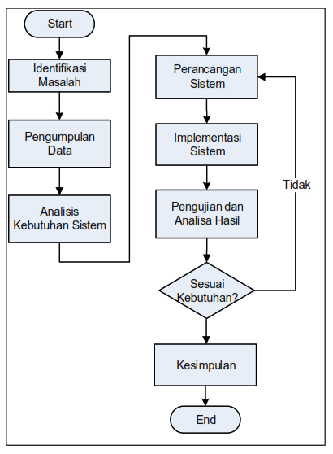
Gambar 1 Kerangka Penelitian

  - Metode Pengumpulan Data
Tahapan kedua adalah tahapan pengumpulan data, yang dilakukan dengan dua metode yaitu studi pustaka dan wawancara. Tahapan pengumpulan data akan terus dilakukan selama data yang dibutuhkan masih kurang.
3.2.1 Studi Pustaka
Penulis melakukan penelitian kepustakaan atau penelitian pustaka dengan membaca buku-buku sastra, menganalisis, meringkas, mengutip bacaan bab dan majalah Internet, serta meneliti dokumen-dokumen yang berkaitan dengan sistem informasi koperasi.
3.2.2 Wawancara
Metode wawancara diwujudkan dengan menanyai orang-orang dengan kemampuan dan tanggung jawab yang dibutuhkan dalam penelitian ini. Penulis menerima wawancara dengan Bapak Kholidin, direktur Koperasi Budi Utomo.
  - Perancangan
Tahapan ketiga adalah perancangan. Ada beberapa hal yang dirancang, diantaranya adalah perancangan basis data dan perancangan user interface.
3.3.1 Perancangan Basis Data
Perancangan basis data merupakan tahap peracangan Entity Relationship Diagram dan Unified Modelling Language. Perancangan Entity Relationship Diagram digunakan untuk perancangan struktur dari basis data, sedangkan Unified Modelling Language digunakan untuk merancang alur data dan alur proses sistem yang dibangun.
3.3.2 Perancangan User Interface
Perancangan user interface adalah tahapan perancangan tampilan user interface dari aplikasi yang akan dibuat. Perancangan ini dibuat agar memudahkan ketika proses pembuatan sistem.
  - Implementasi
Implementasi. Pada tahapan ini adalah proses implementasi dari suatu rancangan yang akan dibuat.
3.4.1 Coding
Tahap pengkodean merupakan tahap mengimplementasikan desain yang sudah dirancang sebagai suatu bahasa pemrograman. Bahasa pemrograman yang digunakan yaitu Hypertext Markup Language (HTML) dengan menggunakan Codeigniter Framework (CI) dan Hypertext Preprocessor (PHP), dan database yang digunakan adalah MySQL.
3.4.2 Pengujian
Tahap terakhir adalah pengujian. Pengujian dilakukan bertujuan untuk menguji apakah system tersebut yang dibuat sudah sesuai dengan perancangan yang sebelumnya sudah dilakukan. Pengujian dilakukan dengan metode black-box. Pengujian black-box merupakan pengujian sistem yang dilakukan pada segi fungsionalitas sistem. Pengujian ini dilakukan dengan cara mengamati sistem tersebut apakah sudah sesuai dengan rancangan yang telah dibuat.

Hasil dan Pembahasan
  - Analisis Sistem
Analisis sistem yang dilakukan yaitu sistem sedang berjalan dan sistem yang diusulkan adalah sebagai berikut.
    - Sistem yang berjalan
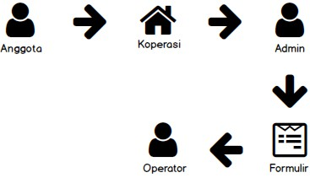

Gambar 2 Sistem yang berjalan
Tujuan dari kegiatan ini adalah untuk dapat mengetahui sistem yang saat ini sedang berjalan, mengetahui kebut,uhan pengguna, dan mengetahui permasalahan yang didapatkan pada sistem yang sedang berjalan serta memberikan suatu alternatif pemecahan suatu masalah tersebut.
Berdasarkan dari pengamatan, berikut adalah proses dari bisnis yang berkesinambungan. Saat ini proses-proses pengolahan data yang dilakukan oleh suatu koperasi masih dilakukan manual di semua proses bisnis, mulai dari pendaftaran, pencatatan setoran, penerimaan aplikasi pinjaman hingga penataan ulang data proses simpan dan pinjam. Anggota yang ingin menyetor atau mengajukan peminjaman harus mengisi formulir tersebut. Jika belum terdaftar, anggota wajib mengisi formulir pendaftaran keanggotaan lengkap, lalu menyerahkannya ke partner management agency untuk dicatat dan diperiksa setorannya. formulir dan data pengajuan pinjaman diterima oleh pengurus. Dalam keadaan yang sesuai, anggota dapat menabung dan juga mengajukan suatu pinjaman, tetapi jika tidak mengikuti persyaratan formulir, akan dikembalikan kepada anggota untuk diperbaiki lagi.
Kemudian, pengurus koperasi merangkum data pengajuan simpan pinjam anggota, dan menyampaikannya kepada bagian personalia dan bersama dengan ringkasan data para anggota koperasi yang terdaftar. Pengolahan data koperasi berbasis web dapat menggantikan metode peningkatan layanan data dan informasi bagi koperasi induk dan anggotanya.
    - Sistem yang diusulkan
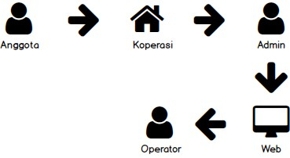

Gambar 3 Sistem yang diusulkan
Berdasarkan hasil pantauan berikut ini merupakan proses dari bisnis yang saya rekomendasikan Kemudian pada semua proses bisnis mulai dari pendaftaran, pencatatan setoran, penerimaan pengajuan pinjaman hingga proses peringkasan ulang, pengolahan data koperasi masih terkomputerisasi untuk memproses data simpan dan pinjam. Anggota yang ingin menabung atau mengajukan pinjaman tidak perlu lagi mengisi formulir, jika belum mendaftar bisa langsung mendaftar tanpa mengisi formulir pendaftaran anggota, dan bisa langsung mendaftar ke pengurus koperasi. Jika anggota ingin menyetor dan mengajukan pinjaman, maka ia dapat langsung ke Koprasi agar anggota dapat menyetor dan mengajukan pinjaman. Pengurus koperasi dapat langsung mencetak catatan data yang diajukan untuk simpan pinjam anggota, dan menyerahkannya ke bagian personalia bersama dengan ringkasan data anggota koperasi yang terdaftar.
  - Perancangan Database
Permodelan awal basis data dirancang dengan menggunakan Entity Relationship Diagram (ERD). Rancangan Entity Relationship Diagram (ERD) memilik 14 entitas yaitu t_petugas, t_user, t_anggota, t_tabungan, t_simpan, t_jenis_simpan, t_pengambilan, t_pinjam, t_jenis_pinjam, t_pengajuan, t_angsur, t_kategori, t_barang, dan t_barang_laku. Entitas t_petugas berelasi dengan entitas t_user dan mempunyai kardinalitas one to one. Entitas t_anggota berelasi dengan t_simpan, t_pengambilan, t_pengajuan, dan t_pinjam masing-masing mempunyai kardinalitas one to many. Entitas t_anggota berelasi dengan entitas t_tabungan dan mempunyai kardinalitas one to one. Entitas t_pinjam mempunyai relasi dengan t_jenis_pinjam dan t_angsur masing-masing mempunyai kardinalitas one to many. Entitas t_jenis_pinjam berelasi dengan entitas t_pengajuan dan mempunyai kardinalitas one to one. Entitas t_simpan berelasi dengan t_jenis_simpan dan mempunyai kardinalitas one to one. Entitas t_barang berelasi dengan entitas t_kategori dan mempunyai kardinalitas many to one. Entitas t_barang juaga berelasi dengan entitas t_barang laku dan mempunyai kardinalitas one to many. Entitas t_kategori berelasi dengan entitas t_barang _laku dan mempunyai kardinalitas one to many.
  - Perancangan DFD ( Data Flow Diagram )
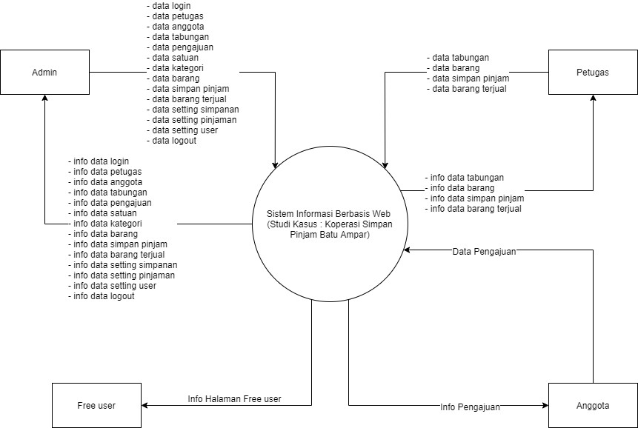

Gambar 4 Diagram Konteks

  - Implementasi Sistem
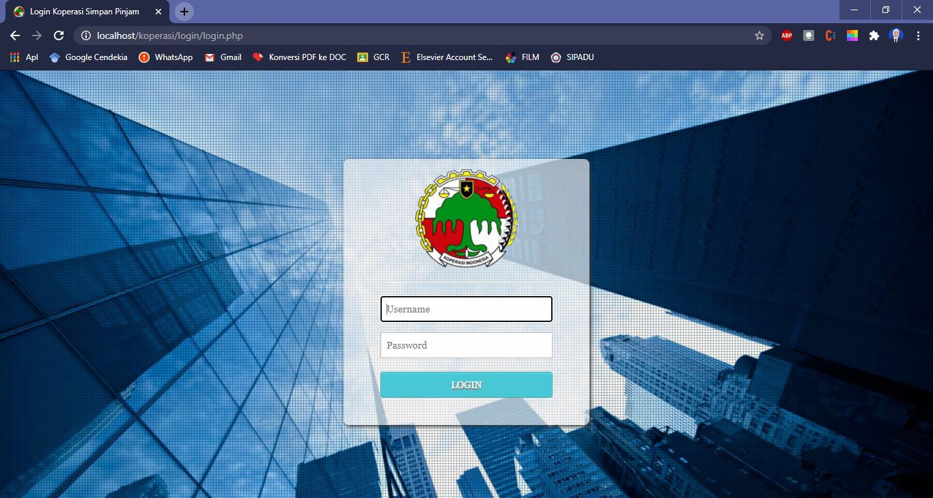

Gambar 5 Form Login
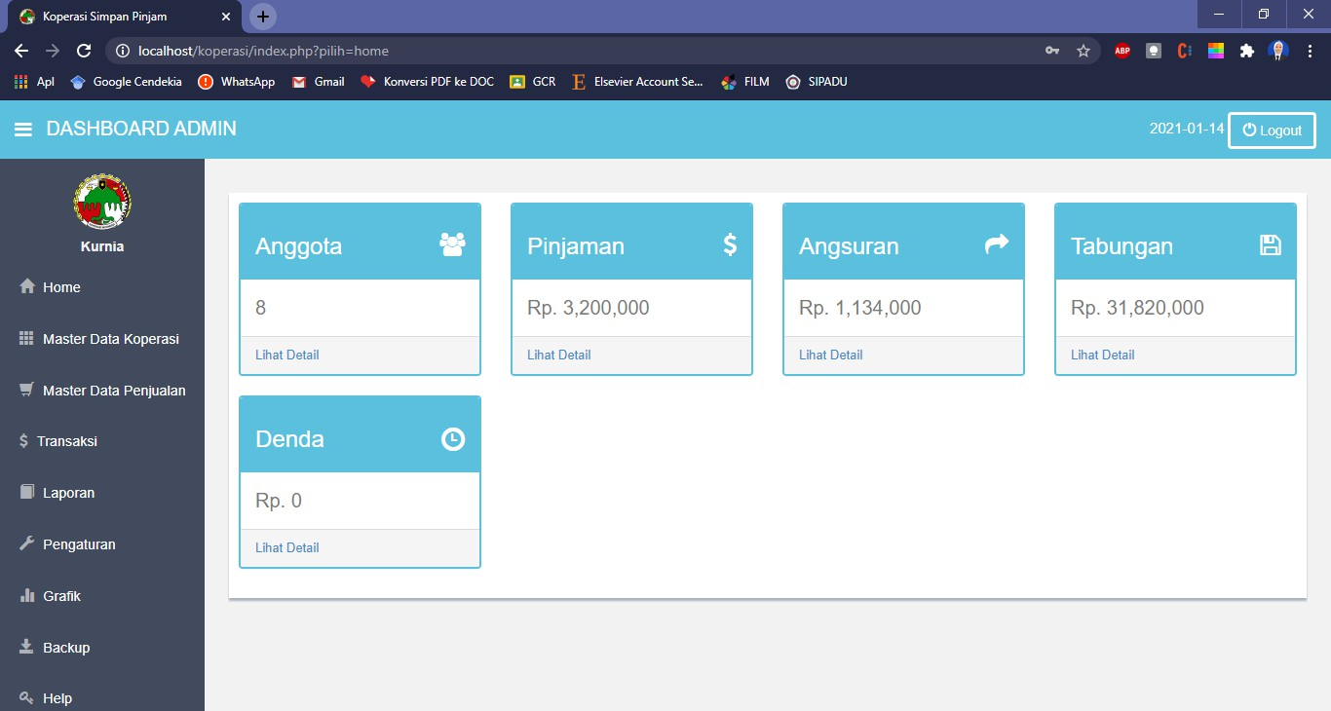
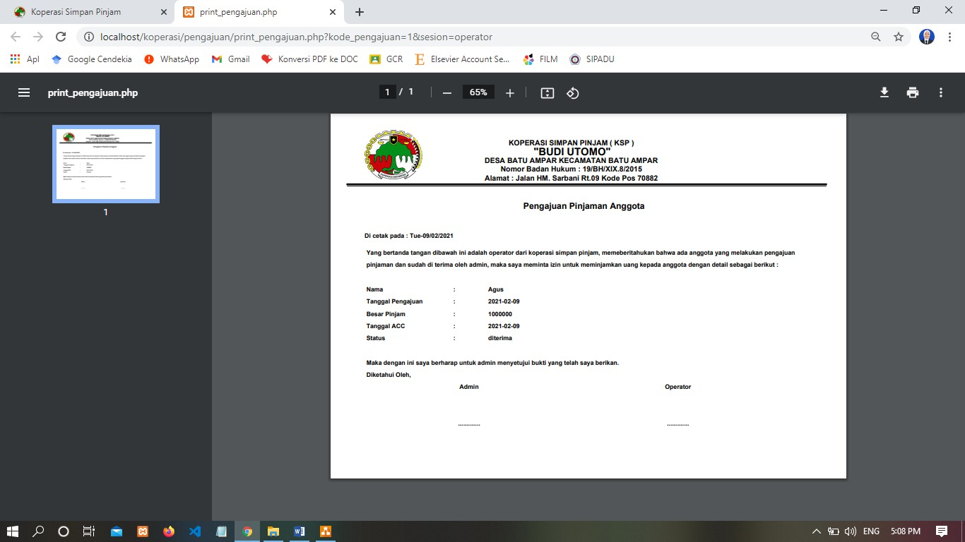

Gambar 6 Tampilan Form Menu
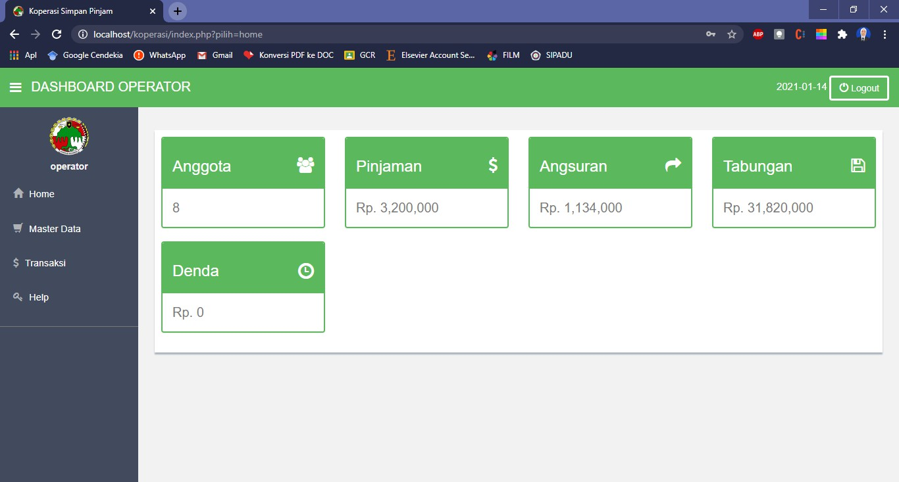

Gambar 7 Tampilan Form Petugas
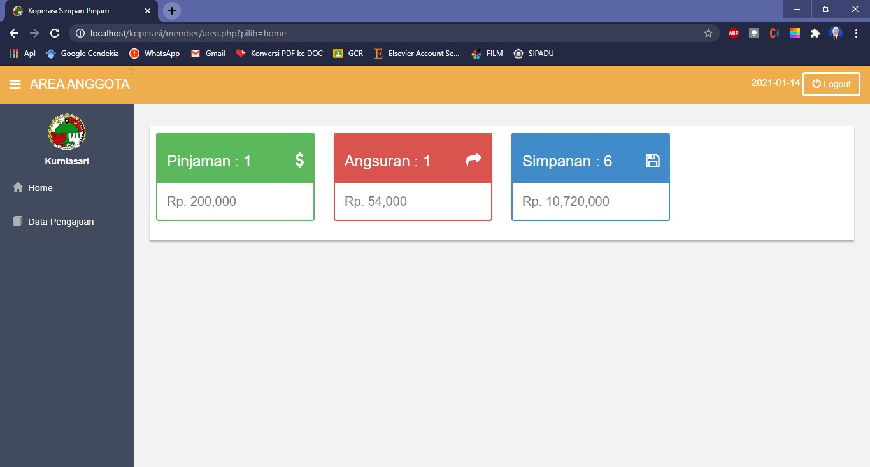

Gambar 8 Tampilan Form Anggota
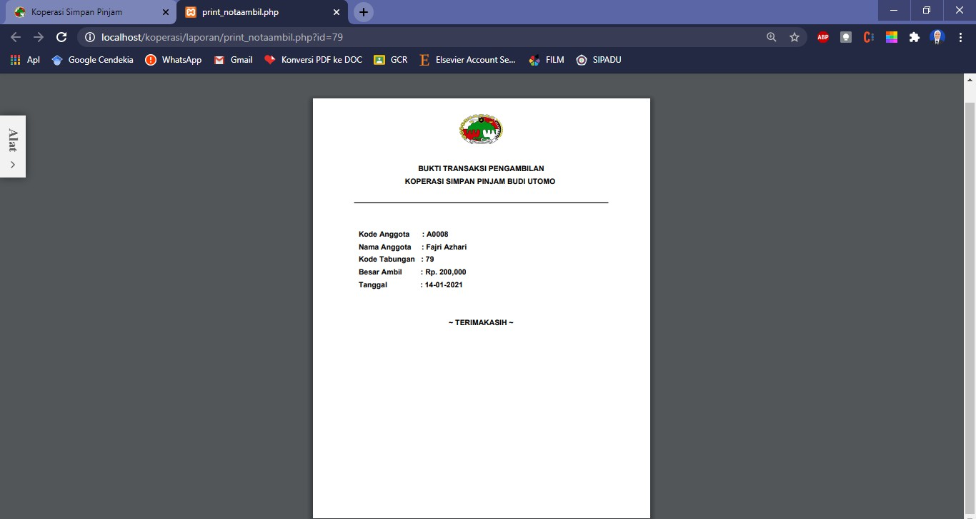

Gambar 9 Tampilan Bukti Pengambilan Uang

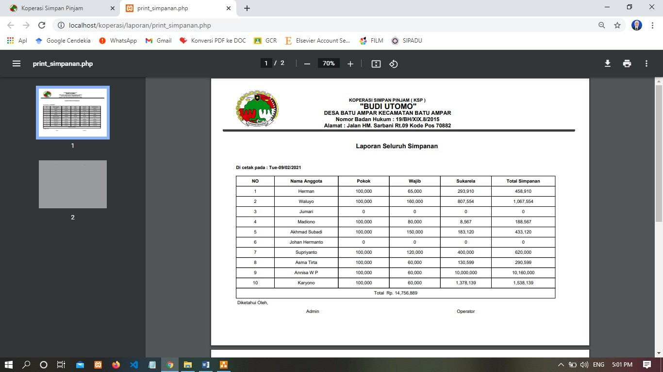

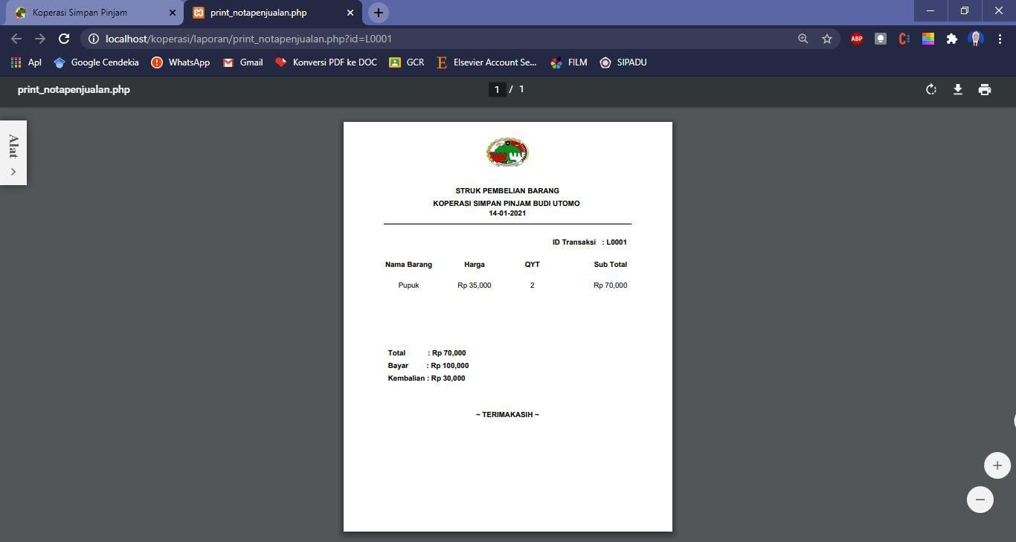

Gambar 10 Tampilan Bukti Transaksi Pembelian

Gambar 11 Tampilan Cetak Data Simpanan

Gambar 11 Tampilan Cetak Data Pengajuan

Simpulan
Berdasarkan uraian sebelumnya mengenai perancangan Sistem Informasi Koperasi Simpan Pinjam Budi Utomo berbasis Web maka dapat ditarik kesimpulan sebagai berikut:
- Berdasarkan eksperimen yang telah dilakukan, sistem informasi Koperasi Simpan Pinjam Budi Utomo telah mampu melaksanakan proses simpan pinjam sesuai dengan proses bisnis yang ada.
- Sistem informasi berbasis web ini merupakan salah satu alternatif untuk meningkatkan pengolahan data dan kualitas layanan bagi pengelola dan koperasi simpan pinjam anggotanya.
- Sistem informasi berbasis web ini akan memudahkan masyarakat untuk mendapatkan informasi mengenai layanan koperasi dan dana simpan pinjamnya.
- Sistem informasi berbasis web ini akan memberikan kemudahan, kecepatan dan keakuratan bagi pengelola dalam memantau kegiatan pelayanan koperasi dan perputaran dana simpan pinjam, sehingga informasi tersebut dapat dijadikan acuan dalam pengambilan keputusan. Digunakan untuk aplikasi dan implementasi sistem informasi ini.

Daftar Pustaka
Anggoro, D. M. D. U. ,. E. V. D. D., 2014. RANCANGAN SISTEM INFORMASI KOPERASI SIMPAN PINJAM GURU DAN PEGAWAI PADA KOPERASI SMK MANGGALA TANGERANG. Jurnal Seminar Nasional Teknologi Informasi dan Komunikasi, pp. 213-214.
Anhar. (2010). Panduan Menguasai PHP & MySQL Secara Otodidak. Jakarta: mediakita.
Ariawan, K. U. (2016). Unjuk Kerja Aplikasi Digital Signage Xibo Pada Proses Pembuatan Papan Pengumuman Digital Di Jurusan Teknik Elektro. Pendidikan Teknologi dan Kejuruan, Vol 13 No 1.
Delima, N. (2017). Sistem Informasi Pengumuman Program Studi Di Perguruan Tinggi X. Lontar Komputer, 15.
Enterprise, J. (2017). Mengenal Pemrograman PHP7 Database untuk Pemula. Jakarta: PT Elex Media Komputindo.
Enterprise, J. (2018). HTML, PHP, dan MySQL untuk Pemula. Jakarta: PT Elex Media Komputindo.
Fatta. (2007). Analisis dan Perancangan Sistem Informasi untuk Keunggulan Bersaing Perusahaan dan Organisasi Modern. Yogyakarta: C.V ANDI OFFSET.
Hussein, O. S. (2018). Sistem Informasi Deteksi Kehadiran Dan Media Penyampaian Pengumuman Dosen Dengan Menggunakan Teknik Pengenalan Qr Code. Jurnal Teknologi Dan Sistem Informasi Univrab, 3(2) 85-92 .
Koesheryatin, T. S. (2014). Aplikasi Internet Menggunakan HTML, CSS, & JavaScript. Jakarta: PT Elex Media Komputindo.
M.Kom, A. S. (2007). AJAX Membangun Web dengan Teknologi Asynchronouse JavaScript dan XML. Yogyakarta: C.V ANDI OFFSET.
Mardiani, R. K. (2016). Kumpulan Latihan SQL. Jakarta: PT Elex Media Komputindo.
Masria. (2012). Perakitan Komputer. Jakarta: LenteraPrinting.
Pramana, H. W. (2012). Aplikasi Inventory Berbasis Access 2003. Jakarta: PT Elex Media Komputindo.
Prasetyo, K. S., 2019. RANCANG BANGUN SISTEM INFORMASI KOPERASI BERBASIS WEB PADA KOPERASI IKITAMA JAKARTA. Jurnal Teknik Komputer, pp. 125-126.
Pribadi, D. R. W. A. W. A. S. S., 2018. SISTEM INFORMASI KOPERASI BERBASIS WEB. Jurnal Pengabdian Kepada Masyarakat, pp. 186-196.
Puspitasari, D., 2015. RANCANG BANGUN SISTEM INFORMASI KOPERASI SIMPAN PINJAM KARYAWAN BERBASIS WEB. Jurnal Pilar Nusa Mandiri, pp. 186-187.
Shalahuddin, R. A. d. M., 2016. Rekayasa Perangkat Lunak. Bandung: Informatika Bandung.
Syahrial, S., 2016. ANALISIS DAN PERANCANGAN SISTEM INFORMASI KOPERASI BERBASIS WEB PADA KOPERASI UNIT DESA PANDAN JAYA GERAGAI. Jurnal Manajemen Sistem Informasi, pp. 80-81.
Ramdani. (2017). Pengantar Ilmu Geoinformatika. Malang: UB Press. Riyanto. (2013). Statistik Deskriptif. Yogyakarta: Nuha Medika.
Salahuddin, R. d. (2011). Modul Pembelajaran Rekayasa Perangkat Lunak (Terstruktur dan Berorientasi Objek). Bandung: Modula.
Shalahuddin, R. &. (2016). Rekayasa Perangkat Lunak. Bandung: Informatika. Simarmata. (2010). Rekayasa Web. Yogyakarta: Andi.
Suyanto, Y. (2018). Pemrograman Terstruktur Dengan Delphi. Yogyakarta: Gadjah Mada University Press.
Utami. (2015). Rekayasa Perangkat Lunak. Yogyakarta: Deepublish.
Yanto. (2016). Manajemen Basis Data Menggunakan MySQL. Yogyakarta: Deepublish.
Yuhefizar, M. d. (2009). Cara Mudah Membangun WebsiteInteraktif Menggunakan Content Management System Joomla. Jakarta: PT Elex Media Komputindo.

